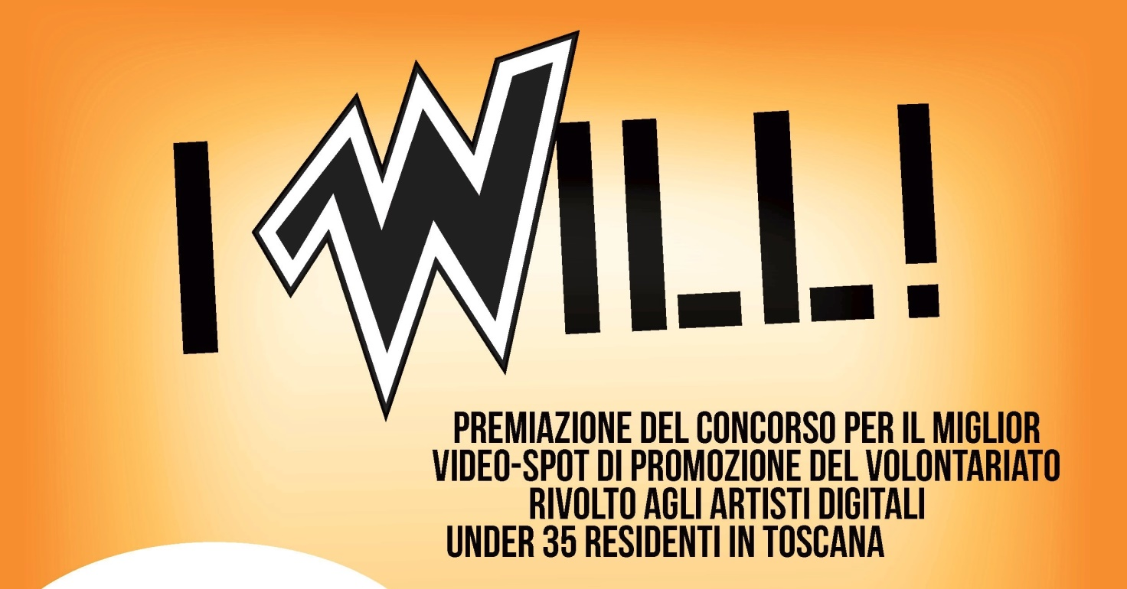

WAKE-UP!
di Nicholas Baldini
Vincitore del concorso “I Will!”

Motivazione

Un vero e proprio "corto" con tutti gli elementi narrativi tipici del racconto "a due facce": la linea di demarcazione a mezzo schermo rappresenta plasticamente la possibilità di scegliere, di cambiare abitudini virtuali (stratificate e sterili) in azioni reali e realmente positive.
La cura dei dettagli, dei ritmi e delle cadenze è molto fresca, morbida e senza strappi. Il risultato è 30" di una storia semplice e giocosa, con un montaggio - regia sapienti ed equilibrati, uno spot di promozione del volontariato nel quale il linguaggio dei giovani si esprime (ed è protagonista) senza eccedere nel "giovanilismo di facciata".
"Wake Up" è anche un prodotto filmico completo, in cui creatività, linguaggi e messaggio finale si fondono in armonia, riuscendo quindi a comunicare - con efficacia - che l'azione volontaria fa del bene anche a chi la fa.
Firenze, 7 maggio 2019

